**Государственное автономное учреждение культуры Свердловской области**

«Свердловская государственная детская филармония»



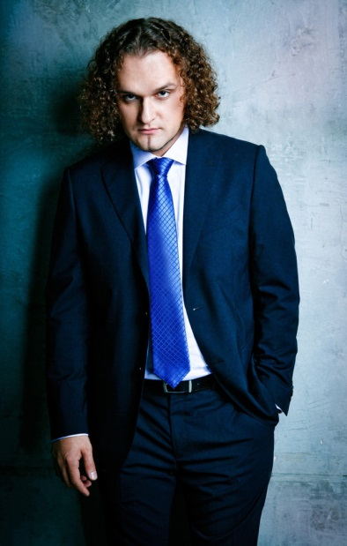

**22 марта (ср) в 18.30 8+**

**Юрий Медяник & Emotion orchestra (г. Москва)**

**«Вивальди. Времена танго»**

Впервые в Екатеринбурге знаменитые концерты Антонио Вивальди "Времена Года" прозвучат в стилистике аргентинского танго.

Программу представит Юрий Медяник - один из самых успешных российских музыкантов, мульти-инструменталист, дирижер и

“Emotion-orchestrа” – уникальный коллектив, в составе которого гитара, скрипка, контрабас и баян.

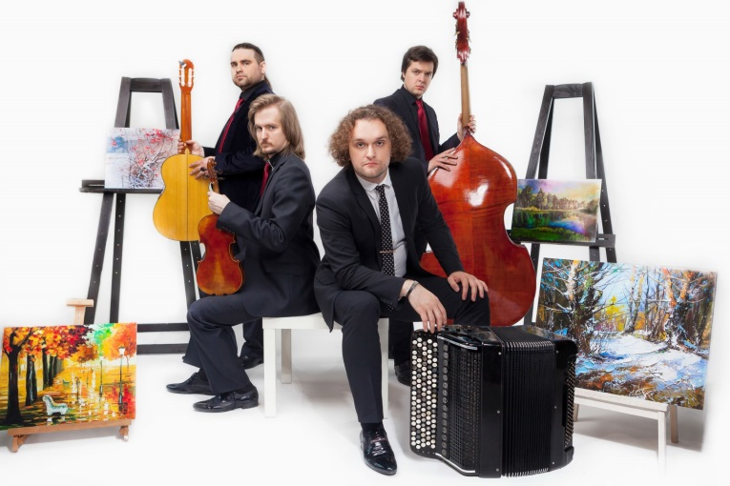

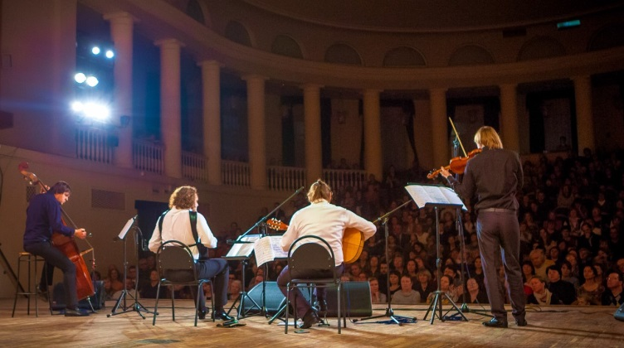

**«Мы имеем дело с первым случаем воплощения Русского Танго на новом качественном уровне. У меня несколько раз возникло стойкое ощущение, что Вивальди не мог иначе это сформулировать, как только в музыкальных идиомах аргентинского Танго».**

**Музыкальный критик Артём Варгафтик**

**Цена билетов:**

**от 400 до 1 700 руб. VIP зона – 2 500 руб.**

**Место проведения: Екатерининский зал (8 Марта, 36)**

**Справки: 314 98 62; 214 98 68 Онлайн покупка билетов: sgdf.ru**

Смотреть:

<https://www.youtube.com/watch?v=CnLxMyuMsjM>

<https://www.youtube.com/watch?v=2RlEQe-a3BA>https://ssl.gstatic.com/ui/v1/icons/mail/images/cleardot.gif